Actividad: Blog RWD

El siguiente ejercicio consta de 2 partes. En la primera de ellas debéis maquetar vuestro Blog, deberá tener la siguiente apariencia:
Resolución md, lg y xl
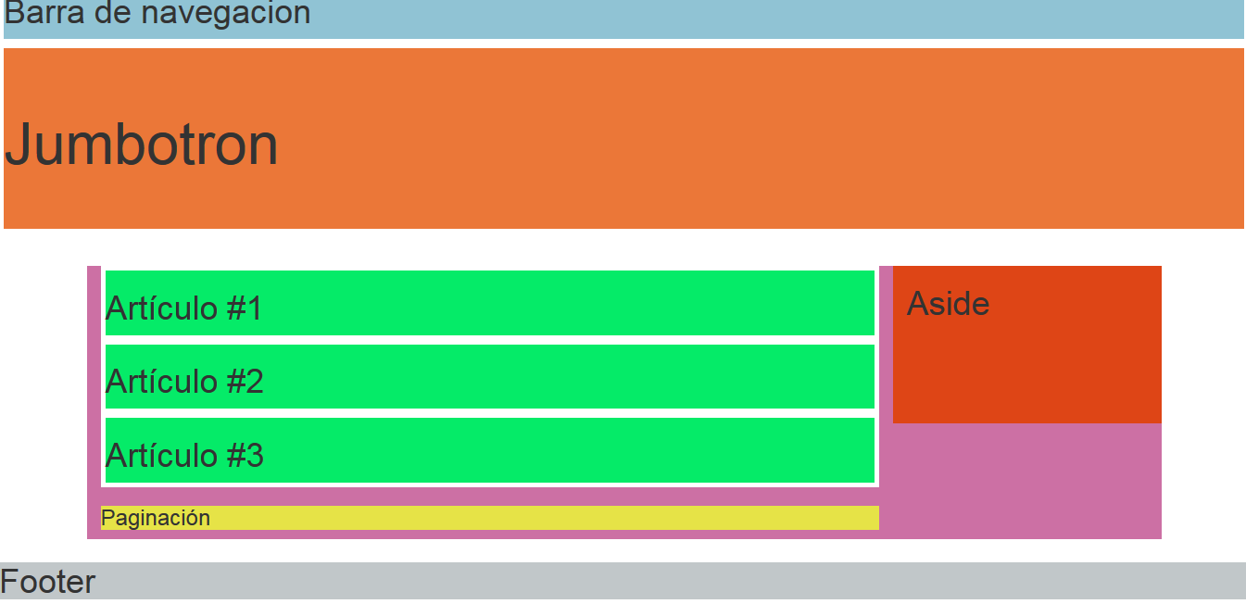

Resolución xs y sm
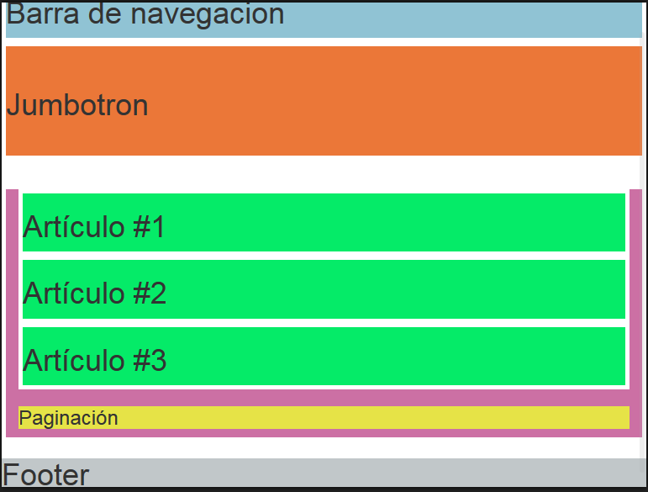

Algunas indicaciones a la hora de maquetar:
- La barra de navegación es una etiqueta nav de HTML5 con una clase “navegacion” y contiene un texto h1
- El jumbotron es una etiqueta section de HTML5 con una clase “jumbotron” y también contiene un texto h1
- La parte central del Blog (artículos y barra lateral) es una etiqueta section con las siguientes clases: main, container y seccion. Esta sección contiene una única fila que a su vez se divide en 2 bloques:
  - Una etiqueta section que contiene 3 etiquetas article (con clase “artículo” cada uno de ellos) y una etiqueta nav con clase “paginación”. Las etiquetas article tienen un texto h1 y nav una etiqueta h3.
  - Una etiqueta aside con clase “aside” y texto h1
- El footer es una etiqueta footer con una clase “footer” y texto h1
- Linka otra hoja de estilos para dar color y borde a cada uno de las clases definidas: nav, jumbotron, seccion, articulo, paginacion, aside y footer. Podeis emplear la web Colorpicker para seleccionar los colores.

En la segunda parte de la actividad debereis añadir los componentes de Bootstrap para que el blog tenga la siguiente apariencia:

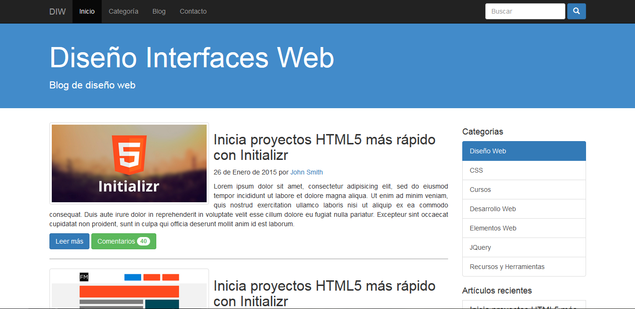
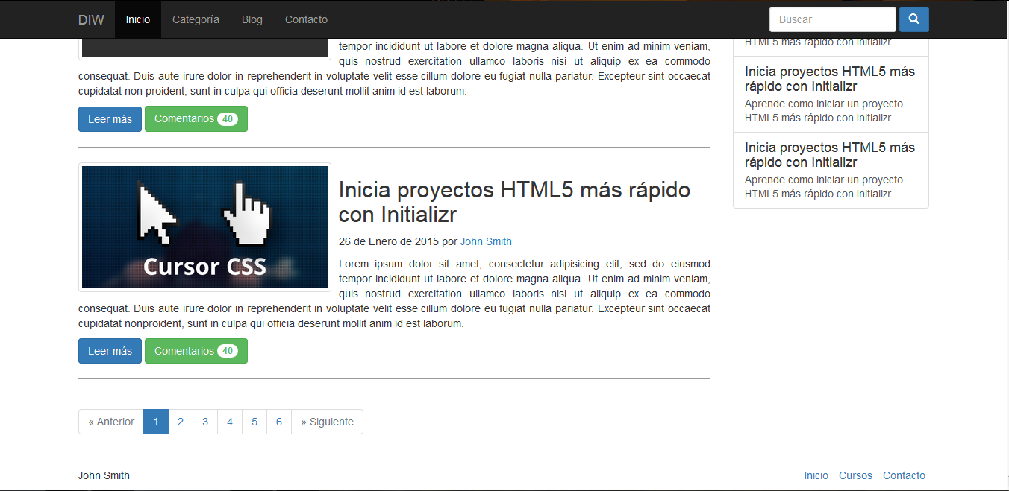

Indicaciones para la actividad:
- nav
  - Utiliza el componente navbar de los ejemplos de Moodle. Realiza las modificaciones necesarias para que tenga la misma apariencia
- section class=”jumbotron”
  - Utiliza el componente jumbotron de los ejemplos de Moodle como referencia. El anidamiento del jumbotron es el siguientes:
    - section(class=”jumbotron”) > div(class=”container”) > h1(class=”titulo-blog” para aumentar tamaño texto) y p
- section class=”main container”
  - Tiene el siguiente anidamiento
    - section(class=”main container”) > div(class=”row”) > section(class=”posts col-xx-xx”) > article(class=”post clearfix”)
    - Una vez dentro de la etiqueta article, debemos añadir el siguiente contenido (repitelo 3 veces):
      - Un enlace con clase “thumb” y otra para alinearlo hacia la izquierda (emplea la clase de Bootstrap visto para ello)
      - Un heading h2 con clase “post-title” que contiene un enlace con el texto que aparece
      - Una etiqueta p que contiene:
        - span con clase “post-fecha” y la fecha
        - span con clase “post-autor” y el autor
      - Otra etiqueta p con clases “contenido” y “text-justify” y un texto Lorem Ipsum
      - Por último un contenedor div con las clase “contenedor-botones”. Este contenedor contiene:
        - Dos etiquetas de tipo enlace con las clases de botones. El segundo enlace añade una etiqueta span con clase “badge”
    - A la par que article añade el componente de paginación en la etiqueta nav que tenemos dentro de section
    - section(class=”main container”) > div(class=”row”) > aside(class=”col-xx-xx hidden-xx hidden-xx”)
      - Añade 2 grupos de listas (componente list-group)
        - La primera de ellas con un h4 seguido de un contenedor div con clase “list-group”. Este contenedor tiene 7 etiquetas de tipo enlace con la clase “list-group-item”. El primer enlace deberá aparecer activo
        - El segundo grupo de elementos, tendrá como cabecera un h4, seguido del siguiente bloque, que se repite 3 veces:
          - a(class=”list-group-item”), que contiene:
            - h4(class=”list-group-item-heading”)
            - p(class=”list-group-item-text”)
- footer:
  - div(class=”container”)
    - div(class=”row”): esta fila se divide en 2 contenedores
      - Nombre del autor, dentro de contenedor
      - Una lista con clase “list-inline text-right”, dentro de contenedor

Por último añade un media-query para dispositivos xs en la hoja style.css, donde se cambie la anchura de las imagenes al 100%, el margen inferior a 20px y el margen derecho a 0. Con esto conseguimos que en dispositivos xs, se vea de la siguiente manera
